期末复习考试相关事项

答疑时间：12月28日上午11:00-12:00，下午2:30-5:30

答疑地点：学院（土木工程楼）3层，医疗大数据办公室，从走廊尽头的门进入

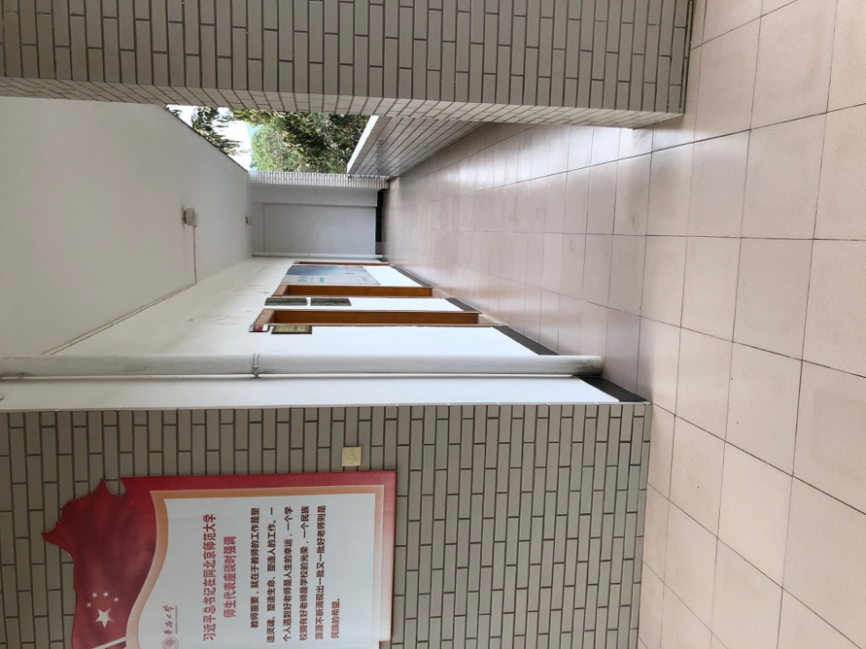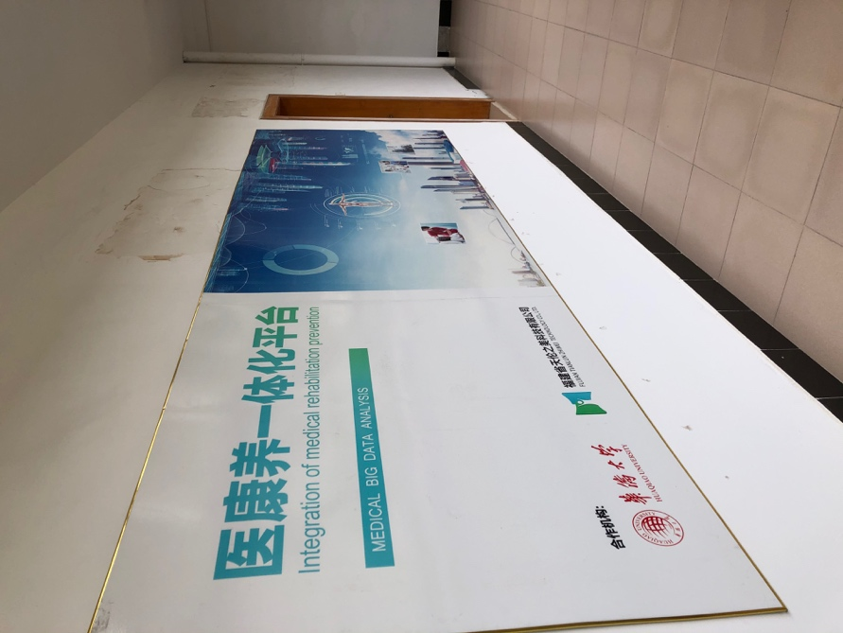

考试的题目共有15题。10道填空，5道解答题。解答题需要写步骤。所有的题目都会与期末复习题的内容相关，但是不会完全相同。

考试时不允许作弊。作弊被发现在学校的层面上会做出处罚。

关于诚信的名言： http://www.notable-quotes.com/h/honesty_quotes.html

最后的ppt轨道空间以及几何对象的分类是我在上课时希望讲但是没有时间讲的内容，供感兴趣的同学自学。考试不会涉及。三角形在相似变换群下的分类是与最后的ppt相关的补充内容。

上课时我希望给大家播放的视频（由于设备问题没有播放）：

壁画，对称性与艺术：https://www.youtube.com/watch?v=VPeGLxnsJnU&t=1196s

伊斯兰花纹与双曲几何：https://www.youtube.com/watch?v=eGEQ_UuQtYs

一些我推荐的数学书：

https://mp.weixin.qq.com/s/92nY42ksN8P8N20zdZXEWQ

